Лазарева С. С. 09.04.20 г. Четверг, 12.04.20 г. Воскресенье.
Объединение «Волшебный бисер».
Тема: Изготовление салфетки из бисера «Завиток» из отдельных элементов. Плетение по кругу.
Работа рассчитана на два занятия.
Сегодня мы с вами, научимся выплетать отдельные элементы из бисер используя иглу и капроновую нить, работая по кругу. Затем, соединяя отдельные элементы в единое целое, мы получим салфетку.
Для этого нам понадобится: игла бисерная, нить капроновая, бисер разного цвета № 8, воск, ножницы, салфетка для работы с бисером.
Нанизываем первый ряд: везде по два белых, красных, фиолетовых, белых, красных, фиолетовых бусинок. Всех их должно быть двенадцать. Замыкаем цепочку в кольцо, вводим иголку через первые две бусинки. Рис.№ 1.В следующем ряду нанизываем по три бусинки. Цвет должен совпадать с основной бусинкой, через которую вышла иголка. На фото зелеными точками обозначены основные бусинки первого ряда, через нее проходит иголка; синими пунктами показан дальнейший путь при окончания второго ряда и местоположение новых бусинок в нем. Рис. № 2.
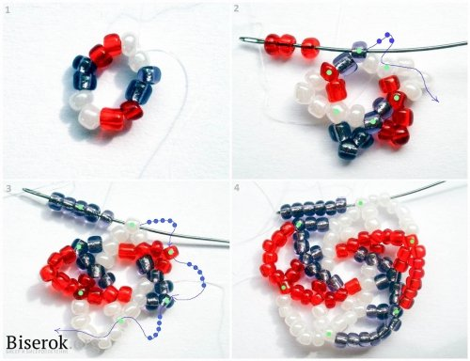
В третьем ряду нанизываем по пять бусинок. На рисунке № 3 указано, через какие бусинки второго ряда обязана пройти иголка. Она должна проходить всегда через центральную бисеринку в наборе: третью, пятую или седьмую. Синим цветом, указан путь до конца третьего ряда.
Четвертый ряд: нанизываем по шесть бусинок. Тут начнется расширение. На рисунке № 4 изображено окончание четвертого ряда и, что существенно, иголка должна выйти по центру, а не через первые две бусинки.
Пятый ряд: опять нанизываем по пять бусинок, но сейчас по два раза один цвет на вихрь. Зеленым цветом на рисунке № 5 указаны основные точки четвертого ряда, через них пройдет иголка при создании пятого ряда.
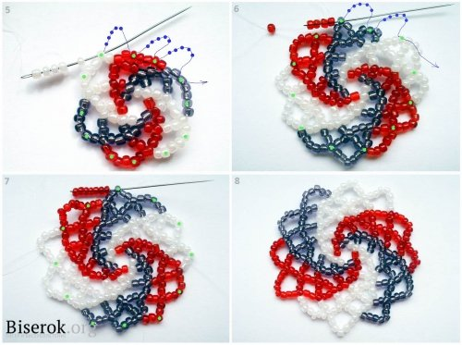
При окончании ряда выведем иголку, как показано на рисунке № 3, третьего ряда выше.
Шестой ряд: нанизываем точно так же, как в предыдущем ряду по пять бисеринок. На рисунке № 6 зеленым цветом указаны основные бусинки и окончание ряда.
Седьмой ряд: нанизываем по семь бусинок, проходим в средние бусинки шестого ряда, в конце проходим через последнюю среднюю бусинку и завязываем нить. В результате мы должны получить вот такой медальон, как на фото № 8.
Чтобы создать из него салфетку нужно их объединить. На рисунке ниже представлено, как можно это изготовить: когда существует одна готовая деталь, а вторая еще не завершена, необходимо объединить их за основные бусинки и доделать ряд.
При создании салфетки объединяем три медальона тем методом, который был описан выше.
В зависимости от того, какой формы будет салфетка, нужно присоединить следующую деталь. На рисунке № 13 представлены зеленым цветом основные бусинки, за которые присоединяем, а синим, изображены недостающие бусинки седьмого ряда. Их еще необходимо доделать после объединения. На рисунках № 14,15,16 показаны варианты сборки салфетки, Как видите, салфетка может быть разной формы.

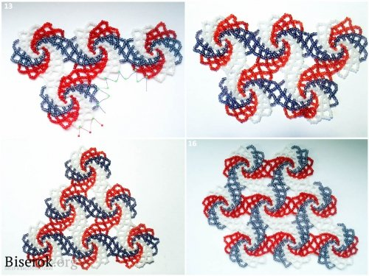

Можно сделать салфетку треугольной, ромбовидной или шестиугольной. Это на ваше усмотрение. Данная салфетка будет хорошим подарком либо украшением для стола.
Желаю успеха!

